SEMAINE DU DIMANCHE 8 janvier DIMANCHE 15 JANVIER

Dimanche 8 janvier : Epiphanie du Seigneur
10h30 : messe
intentions : Bout de mois Jean- Baptiste Souverville ; familles Fontan-Recurt ;Soulle Roland et Irma ; pour François.

16H00 : Chapelet, adoration et vêpres.

Lundi 9 janvier : le baptême du Seigneur
Pas de messe au sanctuaire

Mardi 10 janvier : début du Temps Ordinaire
11h30 : messe .Intention : pour Jeannette BOR

Mercredi 11 janvier:
17h00 : messe
Intention : vivants et défunts famille Bouzigues ; Famille Matha- Caubert ; Norbert Begue

Jeudi 12 janvier :
☞ Pas de messe au sanctuaire. Intention : /

Vendredi 13 janvier :
☞ 11h30 : messe ; intention : /
14h30-15h30 : adoration du Saint Sacrement

Samedi 14 janvier :
11h00 : messe . Intention : Agnés Prat

Dimanche 15 janvier 2023 : IIème Dimanche du Temps Ordinaire
10h30 : messe
La paroisse Argelès-Saint Savin nous a adressé en cette fin d’année le courrier suivant : « vous avez adressé un don de 340,50€( quête de février 2022) à notre paroisse suite à l’incendie du presbytère et par la présente, nous souhaitons vivement vous remercier par votre geste généreux. Il contribuera à la reconstruction d’un lieu de vie pour notre communauté chrétienne et le secrétariat de la paroisse. Merci pour votre générosité ».

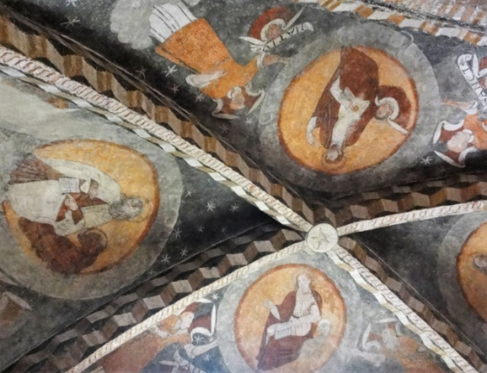
Notre Dame de GARAISON
Lors de l'enregistrement d'une émission à la radio allemande en 1969, le futur pape Benoît XVI, décédé le 31 décembre 2022, s'était exprimé sur l'avenir de l'Église.
Le futur de l’Église, encore une fois, sera comme toujours remodelé par des saints, c’est-à-dire par des hommes dont les esprits cherchent à aller au-delà des simples slogans à la mode, qui ont une vision plus large que les autres, du fait de leur vie qui englobe une réalité plus large. Il n’y a qu’une seule manière d’atteindre le véritable altruisme, celui qui rend l’homme libre : par la patience acquise en faisant tous les jours des petits gestes désintéressés. Par cette attitude quotidienne d’abnégation, qui suffit à révéler à un homme à quel point il est esclave de son égo, par cette attitude uniquement, les yeux de l’homme peuvent s’ouvrir lentement.
Ce qui restera, c’est l’Église du Christ, l’Église qui croit en un Dieu devenu Homme et qui nous promet la vie éternelle. Allons encore un peu plus loin. De la crise actuelle émergera l’Église de demain – une Église qui aura beaucoup perdu. Elle sera de taille réduite et devra quasiment repartir de zéro. Elle ne sera plus à même de remplir tous les édifices construits pendant sa période prospère. Le nombre de fidèles se réduisant, elle perdra nombre de ses privilèges. En tant que petite société, elle sera amenée à faire beaucoup plus souvent appel à l’initiative de ses membres.
Les hommes évoluant dans un monde complètement planifié vont se retrouver extrêmement seuls. S’ils perdent totalement de vue Dieu, ils vont réellement ressentir l’horreur de leur pauvreté. Pour moi, il est certain que l’Église va devoir affronter des périodes très difficiles. La véritable crise vient à peine de commencer. Il faudra s’attendre à de grands bouleversements. Mais je suis tout aussi certain de ce qu’il va rester à la fin : une Église, non du culte politique car celle-ci est déjà morte, mais une Église de la foi. Il est fort possible qu’elle n’ait plus le pouvoir dominant qu’elle avait jusqu’à maintenant, mais elle va vivre un renouveau et redevenir la maison des hommes, où ils trouveront la vie et l’espoir en la vie éternelle. » (extraits)

